四川中衡检测技术有限
报告书信息网上公示内容填报表 ZLJL/43-01
报告书名称 | 绵阳永晖新材料科技有限公司职业病危害定期检测
用人单位名称 | 绵阳永晖新材料科技有限公司 |  | 联系人 | 魏勇
用人单位地址 | 北川羌族自治县永安镇光辉村四组
技术服务项目组成员 | 任勇、袁青林
现场调查人员 | 任勇、袁青林 | 现场调查时间及照片 | 2024.01.05 | 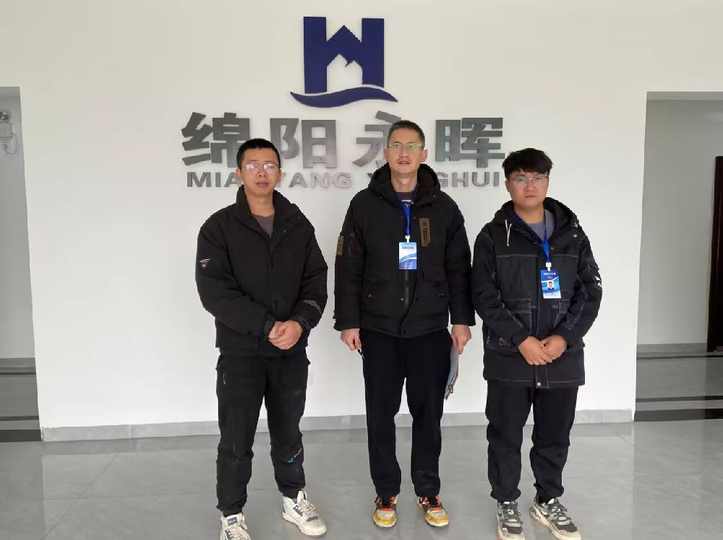
现场采样人员 | 任勇、袁青林 | 现场采样时间及照片 | 2024.01.10-2024.01.11 | 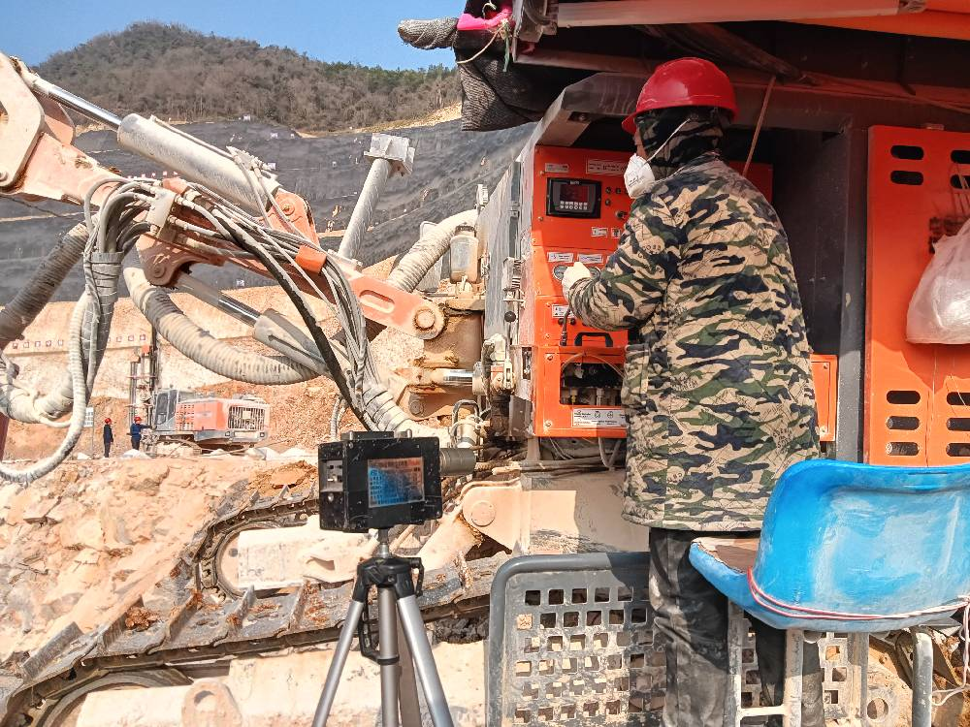
用人单位陪同人员 | 魏勇

